
2010．11.4発行
週刊
医業経営

MAGAZINE

マガジン

No.143
WEB
発行 税理士法人優和

1
医療情報ヘッドライン
院内感染サーベイランス事業～200床以下病院への支援強化を
「支援受けられる体制づくりを早急に」 院内感染対策中央会議
──────────── 厚生労働省 医政局

日医「長寿のためのコレステロールガイドライン」で声明を公表
「ガイドラインの名称」など３つの問題点を指摘
──────────── 日本医師会

2
経営TOPICS
統計調査資料

介護給付費実態調査月報（平成22年8月審査分）

3

経営情報レポート
厳しい経営環境を職場全体で乗り切る
院内組織運営のポイント

4
経営データベース
ジャンル：人材･人事制度 サブジャンル：クリニックの人事制度
職能給の仕組み
人事考課の効果

医療情報
ヘッドライン
厚生労働省
医政局

院内感染サーベイランス事業～200床以下病院への支援強化を
「支援受けられる体制づくりを早急に」 院内感染対策中央会議
1

厚生労働省医政局は10月21日、院内感染対策中央会議を開き、帝京大学医学部附属病院における院内感染について報告が行われた後、各委員の間で今後の対策に向けた議論が交わされた。この会議が開かれるのは同大学病院での院内感染が判明した後、初めての会合となる。同会議ではこの事例などを踏まえ、今後の院内感染対策について年度内に提言をまとめる予定となっている。
同大学病院では、多剤耐性アシネトバクター（MRAB）の院内感染が発覚し、感染との因果関係が否定できない死亡者は９月１日現在で９名にものぼる。提出資料では、帝京大学からの報告等に基づき、帝京大学医学部附属病院における院内感染の経緯を整理した内容が公開された。
また、国立感染症研究所から、同病院における多剤耐性アシネトバクター集団発生事例の中間暫定報告が行われた。そこでは、薬剤感受性試験について、帝京大病院のMRABの定義は、厚労省の院内感染対策サーベイランス事業（JANIS）の定義に準じている、と報告されている。JANISでは、参加を希望した200床以上の病院がデータを登録しているが、事業参加病院への支援の強化や200床未満の医療機関への事業支援などを改善点にあげた。同時に経費や事務方の人材要因も課題に指摘し、人材育成の重要性を挙げている。
提出資料では、JANISの現状がまとめられている。今後の方向としては、（１）データの一般公開の迅速化等、（２）自治体とのデータ共有化、（３）200床以下の医療機関への支援強化、（４）個々の参加医療機関における対策支援強化―などが示されている。
出席委員からの意見を集約すると「院内感染の発生を行政に報告すれば、確実に支援を受けられる体制づくりが必要」という『報告―対応―指導』の一連の流れを汲みあげる体制不足を指摘した。逆にいえば「隠ぺい体質」の土壌は「支援」を仰げないことにも起因するという見方もできるとの意見もあり、総じて緊迫した会議に終始した。

■感染症４学会 多剤耐性菌対策で感染症診療への人材配置・育成など提言
感染症関連の４学会（日本感染症学会、日本化学療法学会、日本環境感染学会、日本臨床微生物学会）は10月21日、多剤耐性アシネトバクター感染症に関する提言を公表した。ここでは、国内における多剤耐性アシネトバクター感染症の拡大防止、適正な診断と治療を促進することを目的に、問題点や改善点をまとめている。
提言では、必要重点項目として（１）多剤耐性の定義決定、（２）効果的なサーベイランスの実施とその活用、（３）現在進行形の症例に役立つサーベイランス体制の促進、（４）多剤耐性菌検査が実施できる環境整備、（５）感染対策への十分な財政的支援、（６）感染症診療・感染対策に従事する人材の配置と育成、（７）未承認薬の早期承認、（８）新しい治療薬の研究開発を促進する仕組み作り ――の８点をあげ、行政との連携やサポートが不可欠であると述べている。

医療情報
ヘッドライン
日本医師会

日医「長寿のためのコレステロールガイドライン」で声明を公表
「ガイドラインの名称」など３つの問題点を指摘
2

日本医師会は10月20日の定例記者会見で、「長寿のためのコレステロールガイドライン2010年版」に対する声明を公表した。同ガイドラインは、脂質栄養学会・コレステロールガイドライン策定委員会が９月1日に発表したものであり、その内容が一般市民や患者・家族の間で、コレステロールに関する認識の混乱を招いているとし、「動脈硬化性疾患予防ガイドライン2007」をまとめた日本動脈硬化学会と日医が問題点を整理・指摘した。
指摘された問題点は主に（１）同ガイドラインの名称、（２）血清コレステロール値と総死亡の関係を論じた点、（３）コホート研究と臨床介入試験を混同している点 ――の３点となっている。
（１）に関して、「ガイドライン作成に当たっては、そこに取り上げられる臨床研究論文が正しく検証・評価されたものでなくてはならない」とした上で、同ガイドラインの中で引用されている中心的な論文は「ほとんどが学術論文の科学性を担保する査読（発表に際しての専門分野の複数の研究者による検証）をうけた論文ではない」と指摘するとともに、「科学的根拠に乏しいガイドラインをガイドラインと呼ぶことは容認できない」とした。
さらに（２）の血清コレステロール値と総死亡の関係では、「多様な原因で起こる死亡と、死亡の数年前に測定された血清コレステロール値との因果関係を求めることは本来無理がある」とした上で、疾病の存在や分析に必要な「交絡因子」の考慮がされていないことを指摘した。
また（３）のコホート研究と臨床介入試験を混同している点では、これら混同により、誤った憶測および解釈を導く可能性が出ると言及している。
日本動脈硬化学会では「科学的根拠がなく、必要な患者の治療を否定するような同ガイドラインを断じて容認することはできない」としている。

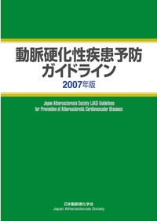
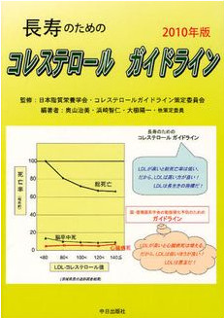
■今回指摘された｢３つの問題点｣
①同ガイドラインの名称
②血清コレステロール値と総死亡の関係を論じた点
③コホート研究と臨床介入試験を混同している点

経営TOPICS
❖
「統計調査資料」
抜 粋
厚生労働省
２０１０年１０月２０日公表

介護給付費実態調査月報
（平成２２年８月審査分）

調査の概要

厚生労働省の介護給付費実態調査は、介護サービスに係る給付費の状況を把握し、介護報酬の改定など、介護保険制度の円滑な運営及び政策の立案に必要な基礎資料を得ることを目的として、平成13年5月審査分より調査を実施している。

各都道府県国民健康保険団体連合会が審査した介護給付費明細書、給付管理票等を集計対象とし、過誤・再審査分を含まない原審査分について集計している。

ただし、福祉用具購入費、住宅改修費など市町村が直接支払う費用（償還払）は含まない。

結果の概要

１ 受給者数
全国の受給者総数は、複数サービスを受けた者については名寄せを行った結果、介護予防サービスでは859.4千人、介護サービスでは3,212.5千人となっている。

２ 受給者１人当たり費用額
受給者１人当たり費用額は、介護予防サービスでは39.9千円、介護サービスでは188.7千円となっている。
３ 介護（予防）サービス受給者の状況
図１ 要支援状態区分別にみた受給者数（平成22年3月審査分～平成22年8月審査分）

介護予防
地域密着型
サービス
受給者数

千人
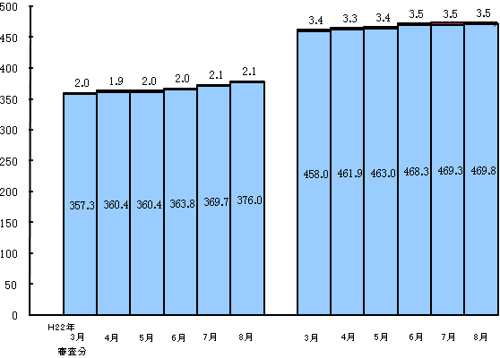

介護予防
居宅
サービス
受給者数

要支援１
要支援２

審査分

注： 介護予防地域密着型サービス、介護予防居宅サービスを重複して受給した者は、それぞれに計上している。
図２ 要介護状態区分別にみた受給者数（平成22年3月審査分～平成22年8月審査分）
（千人）
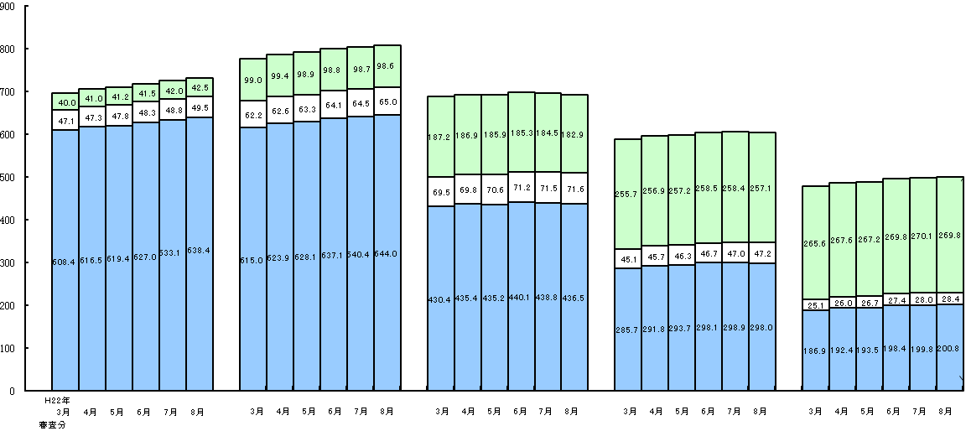

地域密着型サービス受給者数
施設
サービス
受給者数

要介護１
要介護２
要介護３
要介護４
要介護５
居宅
サービス
受給者数
注： 施設サービス、地域密着型サービス、居宅サービスを重複して受給した者は、それぞれに計上している。

図３ 受給者数の月次推移（平成20年8月審査分～平成22年8月審査分）
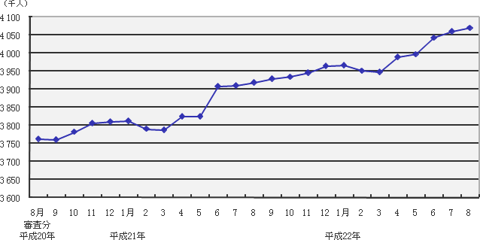

医業経営情報レポート
ジャンル： 人事・労務

厳しい経営環境を職場全体で乗り切る
院内組織運営のポイント

ポ イ ン ト

院長のリーダーシップで厳しい経営環境を乗り切る
1

・・・・・・・・・・・・・・・・・・・・・・・・・・・・
組織全体で職員を戦力化する組織風土づくり
2

・・・・・・・・・・・・・・・・・・・・・・・・・・・・
望ましい職員を採用するために留意すべき点
3

・・・・・・・・・・・・・・・・・・・・・・・・・・・・
今日から実践できる組織運営のポイント
4

・・・・・・・・・・・・・・・・・・・・・・・・・・・・

1

院長のリーダーシップで厳しい経営環境を乗り切る

院長のリーダーシップで良好な組織風土をつくる

（１）厳しさを増すクリニック経営環境
診療所を取り巻く経営環境は、厳しさを増しています。今後増加が期待できない診療報酬、増えるクレーム、経済情勢の悪化や競合医院の開設等の外部要因から、人が採用できない、育たない等内部に起因する要因まで、さまざまな課題を抱えています。
これらの課題を乗り切るためには、院長をはじめ、クリニック全職員が一丸となって課題に立ち向かう組織となっているかがポイントとなります。

職員の質を高める組織づくりに求められるもの

（１）厳しい経営環境、だから職員の質が重要になる
組織の規模が小さいほど、その業務を支える職員が担う役割は大きいものになります。そして医療機関の場合には、職員の提供する業務の質がサービスの質を構成していることになりますから、職員一人ひとりのレベルがその病医院のレベルとして、患者や地域社会に評価される指標だといえます。
医療機関の業務は「人（職員）」で構成される

業務の質は、その医療機関の質を示す指標になる

職員の質が医療機関の質を表し、
患者が下すサービスレベルの評価につながる

（２）リーダー的職員を人材育成等に参画させる
新たに採用した職員が定着せず、年に何度も採用活動を行っている診療所の中には、勤務年数が長い職員との間でトラブルが生じていたことが退職理由となったケースもあります。院内業務を取り仕切るリーダー的職員の中には、自らが積み上げた院内でのポジションを侵されるように感じて、強い拒否反応を示す場合もあるようです。
このように不本意な退職を生まないためには、役職にかかわらず、リーダー的役割を果たしている職員に対して、日常から院長自身が自院の理念のひとつとして、「人を育てて自院も成長する」という方針があることを繰り返し伝えておくことです。併せて、その中心的役割を担ってほしいという期待も伝えるとよいでしょう。

2

組織全体で職員を戦力化する組織風土づくり

理想的な組織風土とは

（１）理念が共有され意欲の向上が図られている
優秀な即戦力を採用することは難しいものですが、資質ある職員を採用することは可能です。よって、資質を持った職員を、組織全体でいかに戦力化できるかが重要であり、またそのためには組織としての目的を共有することが必要です。医療機関に従事している職員は、元来、貢献意欲とモチベーションが高いため、自身が共感できる目的や目標達成に向けて、個人の努力を組織のために寄与したいという意思を持っているものです。したがって、理念を掲げ、組織の一員として行動する基本方針を定めることにより、組織文化を浸透させるとともに価値観を共有し、帰属意識を向上させる取り組みにかかっています。これによって、組織が共通の目的へと進むことができるのです。
そのためには、研修や院内行事の場を通じ、経営トップのメッセージとして、組織が共有すべき目的と理念、そして基本方針を職員に伝えていくことが重要なのです。

■共通目的と経営理念が組織風土を形成する
共通目的
院長・理事長、もしくは診療所・病院の行動指針、抽象的・理念的な目的、規範、理想、価値観等
組織メンバー間で共有された価値や信念、習慣となった行動パターン
医療機関の経営目的であり、経営者によって明確にされ、組織構成員に理解され、さらに容認されなければならない
経営理念
組織風土

（２）外部からの“目”に耐えられる組織風土か
患者意識が変化し、診療所を見る目も厳しくなっています。実際にクレームとして顕在化すれば対策も取れますが、多くは潜在しているため、患者の不満となって蓄積し、やがて受診拒否という行動に出るかもしれません。
ある診療所では、外部モニター制度を設けて、院外の目からクリニックを厳しく見てもらい、忌憚のない意見を集めています。この制度によって、外部からの視線を常に意識する組織風土が育っています。

3

望ましい職員を採用するために留意すべき点

安定した経営の基盤となる採用活動

（１）望ましい職員像とは
医療機関にとって望ましい職員像とは、①熱心で、②創造性と柔軟性に富み、③確実に業務に取り組む意思と姿勢を持ち合わせている人物です。これは、企業が求める人材の要素と変わるものではありません。しかし、医療機関は有資格者が職員の多くを占める職場環境であることから、採用に当たっては資格の有無、経験や能力を重視しがちです。
職員の募集・採用に際しては、「同志を得たい」という姿勢を持つべきなのです。

採用面接で「望ましい人材」を見極める

（１）採用面接前に準備する項目
多くの医療機関が共通して期待しているのは、優秀な人材に長く勤務して欲しいということでしょう。「何となく良い人がいれば雇いたい」という姿勢でいると、せっかく優秀な職員を採用しても、自院の条件に合致せずに、すぐに辞めてしまう可能性があります。
長く働いてくれるかどうかを知るコツは、採用に応募してきた職員が前の職場をなぜ退職したのか、あるいは辞めようとしているのか、その理由を確認することにあります。
仮に自院で採用した後に同じような状況が発生しないかを判断するうえで重要な要素となります。なぜなら、入職後に自院のルールや条件、基準に適合できなければ、退職に結びつく可能性が高くなるからです。その意味で、見極めは非常に重要です。

■採用面接に臨む際の準備事項
院長自らが目指すものや
価値観を定義する
本当に採用したい
人材イメージを明確化する
採用面接における
判断要素と基準を定める
ねらいを明確にした
面接時の質問事項を準備する
自院の診療理念を実現するためには
どんな人材が必要か
実際に自院に勤務するにあたって
備えていてほしい要素は何か
自院と相性の良い人材かどうかを
どのように確認するのか

4

今日から実践できる組織運営のポイント

良好なコミュニケーションは組織運営の基盤

（１）コミュニケーションアップの要諦
良好な経営環境を形成する要素は職員（人）であり、組織風土です。また組織風土は職員との間で相互に影響を受け、同時にこれを与えるものですから、「経営者」である診療所の院長は、職員に目を向ける時間を割くべきです。
職員と接する時間が少ない病医院では、院長の目が届かず、業務の非効率が生じていたり、あるいは内部不正が隠されていたりするケースもみられます。
このような事態を回避し、すべての職員が自院を支える戦力にするためには、院長と職員とのコミュニケーションの充実が最も有効なのです。

（２）職員との関係はメリハリある態度を心がける
コミュニケーションが充実すると、気をつけたいのは職員との慣れ合いです。そうした雰囲気は来院する患者にも伝わり、アットホーム的で親しみを覚える人がいれば、逆に不快に感じる患者も必ずいるはずです。
病医院の運営は、患者主体の医療サービス提供が基盤になるのですから、来院患者の足を遠ざけるような雰囲気は避けなければなりません。したがって、適切で良いコミュニケーションを職員と構築することについては、仕事のモチベーションアップと共に職場環境を整える気配りと、経営者および管理者として必要な厳しさと兼ね備えた、院長のマネジメント力が重要になるのです。
さらに、職員間で「自分は特別」などという思い込みを生まないように、特定の職員を重用することや、退職の申し出を恐れて職員に迎合する素振りを見せないように注意しましょう。

■組織運営上、院長が配慮すべきポイント
●積極的に職員と接触する時間をこまめにとる
⇒ 開業から時間がたつにつれて、職員の動向に対する意識が薄れてくる。
朝礼や一緒の昼食などで、１日一回は職員全員と顔を合わせるようにする。

●業務と雑務、シフトは適切に分担させる
⇒ 業務を任せることは歓迎すべきだが、特定の職員に業務が集中することで、質と効率が悪化する。業務状況と担当、進捗は常に把握しておく。

経営データベース
1
ジャンル： 人材･人事制度 ＞ サブジャンル： クリニックの人事制度

職能給の仕組み
uestion
Q
Q
職能給の昇給方法には、どのようなものがあるのでしょうか。

職能給の昇給方法には、昇格した際に行う昇給と、同一等級内での昇給の２つがあります。
nswer
a
a
いずれも人事考課の結果を反映して、昇給が行われます。

（１）昇格時昇給
上位等級に昇格した際に昇給させる方法があります。例えば、4等級から5等級へ昇格した場合に、2,500円昇給させるといったものです。これは等級間に賃金格差を設けるための機能を有しています。

（２）同一等級内の昇給
職員は、毎年上位等級へ昇格するとは限りません。そこで、等級は据え置かれても、その等級内の仕事や能力に深まりがみられた場合には、昇給を行います。通常は、等級内の号俸という形式で賃金が決定されており、号俸が上がることによって昇給することになります。
この昇給は、毎年昇給する定昇部分に該当するものです。
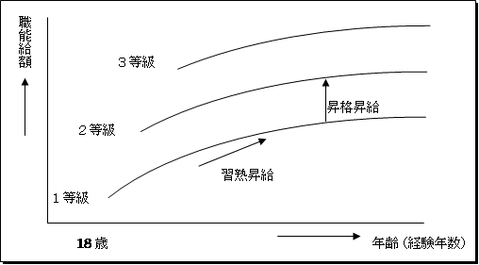

昇格時昇給への配分を大きくすると、社内賃金の格差が拡がり、職員にとっては刺激的なものになります。一方で、同一等級内の昇給への配分を大きくすると、年功的な昇給になります。
つまり、職能給は昇格昇給と習熟昇給の二つの要素で構成されます。昇格昇給がないと年功給的なものとなり、習熟昇給がないと、職能給は厳しい職務給的なものとなります。
経営データベース
2
ジャンル： 人材･人事制度 ＞ サブジャンル： クリニックの人事制度

人事考課の効果
uestion
Q
Q
当院でも人事考課制度を導入し、昇給や賞与、あるいは昇進に活用したいのですが、具体的にどのような効果が得られますか。

nswer
a
a
考課基準と考課ルールを明確にし、公正な人事考課を行うことは、組織内における職員の活性化を図ることにつながります。

人事考課は、職員一人ひとりについて、役割、職務、責任を果たしているかどうか、自院の期待する水準に照らし合わせて、評価する制度です。
例えば、「やってもやらなくても、処遇は変わらない」のであれば、職員のモチベーションはあがらず、能力開発やサービスの向上には取り組まないという状況に陥りがちです。このような状況を排除し、組織を活性化させ、また持続的成長を図るためには、人事考課を制度化する必要があります。

■人事考課制度の具体的内容
●職員一人ひとりについて、会社が求める期待像（役割、任務、責任）を明確にする。
●職員がその期待像に沿っているかどうかを定期的に評価する。
●評価の結果を、面接等を通じて職員にフィードバックし、昇給、賞与、昇進等の処遇の決定および能力開発に反映させる。

■その主な効果
●職員の能力と実績に応じた公正な人事管理ができる。
●能力と実績に応じた処遇を行うことにより、職員と職場の活性化が図られる。
●適正配置が達成でき、モチベーションの向上と業務の効率化の推進に資する。
●職員の能力開発が進められる。

